JAARVERSLAG 2016

LGR ‘88

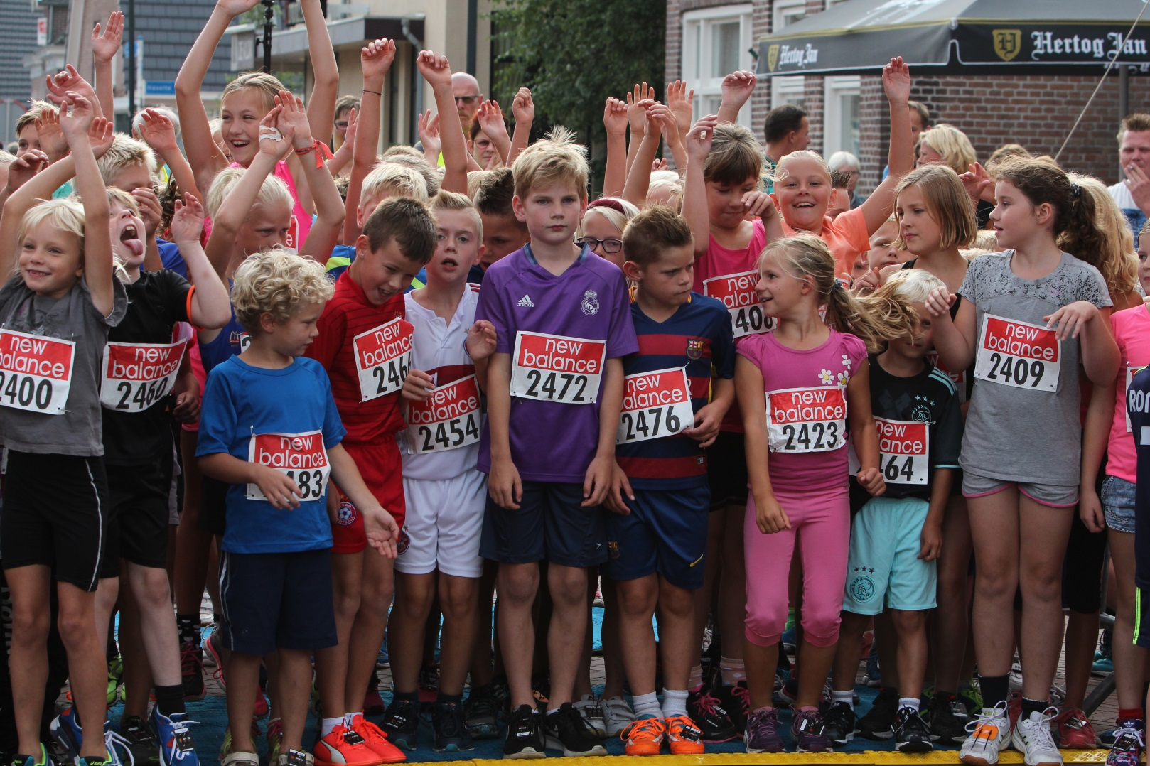

Jaarvergadering LGR’ 88
1 februari 2017
19:00
Café Centraal Ruinerwold

Beste leden van LGR ’88. Ik lees jullie graag het verslag van het jaar 2016 voor. Een jaar waarin jullie wederom niet hebben stilgezeten.

2016 was een jaar van sportiviteit, blessureleed, winst, verlies, herbeleving van onze looptradities en een voorzichtige poging tot ontwikkeling van nieuwe tradities.
Eén van de nieuwe ontwikkelingen was in 2015 de uitbreiding van de vereniging met een jeugdafdeling. In 2016 moeten we constatering dat het moeilijk is de jeugd blijvend aan de club te verbinden. Desondanks mogen we in 2016 tegelijkertijd concluderen dat de jeugd, die lol heeft in de loopsport doorzet. Vier jeugdleden staan nu op de ledenlijst vermeld.
Een terugblik
Cijfers
4 februari 2016:
74 leden: 34 vrouwen, 40 mannen
Oudste lid: Pieter Leffertstra, geboortejaar 1943
Jongste lid: Joost van ’t Zand, geboren 1999
19 december 2016
72 leden: 28 vrouwen, 44 mannen
Dus een teruggang van 2 leden. Zeven vrouwen minder en 4 mannen meer dan in 2015.
Oudste lid: Pieter Leffertstra, geboortejaar 1943
Jongste lid: Nick de Roo, geboren 2004
Nieuwe leden:
- Johan Kuipers
- Demi Kwant
- Roland Nijhuis
- Jur ten Oever
- Nick de Roo
- Maarten Teutscher
- Axel Waanders
Opzeggingen:
Na 4 februari 2016:
- Jetske Bijker
- Sandra Boers
- Harma Koster
- Elly Remmelts
- Agnes Schiphorst
Voor 4 februari 2016:
- Woudia de Roo
- Joke Winters
- Jose ten Brinke
- Arend Weideman
Aspirant jeugdleden: 6 leden in november. Om die reden is gestopt met de jeugdgroep in december 2016

Sportiviteit
Het ledenaantal bleef ongeveer gelijk. In 2016 was er minder deelname aan loopjes en grotere evenementen. De activiteiten die leden afzonderlijk of met elkaar ondernamen waren in 2016 weer enorm. Het aantal loopevenementen tellen we niet meer, maar het zijn er veel. Een groot aantal loopevenementen wordt jaarlijks massaal bezocht door LGR-leden:
Januari
De eerste marathontraining start in deze maand. De halve marathon in Egmond is ondanks de storm bezocht door 1 loper. De Hunebedloop te Havelte met 10 deelnemers.
Februari
De Midwintermarathon (Asselronde van 25 km) in Apeldoorn. Dit jaar waren er 6 LGR lopers op de Asselronde actief.
Maart
Een aantal lopers hebben affiniteit met crosslopen. Deze maand liepen Renate en Bas de Dickninger crossloop, waarbij Renate de eerste dame werd.
Op 20 maart 2016 liep Marrie Kuijer de halve marathon in een mooie tijd van 2.17.11.
Marleen en Henk Nimeijer liepen in Utrecht de marathon die beiden in 4.14.48/49 liepen. Hieruit blijkt nogmaals dat je samen tot goede prestaties kunt komen.
De Kroeg tot Kroeg loop, het jaarlijkse evenement van LGR en loopgroep Ruinen werd gelopen door 27 deelnemers. Dit jaar waren er een 2de en twee 3de plaatsen voor LGR.

April
De maand werd op 3 april begonnen met de Blauwehandloop als generale voor de marathon van Enschedé. De marathon werd door Theo in een tijd van 3.36.31, Bulent in een tijd van 3.10.40 en Dirk in een tijd van 3.17.32. De halve marathon van Enschedé werd gelopen door Renate en de Meester, beide in een tijd van 1.45.02. In datzelfde weekend werd de Cascaderun door maar liefst 18 leden gelopen.
Mei
Station tot stationsloop Ommen-Dalfsen met 7 LGR lopers.
Juni
Mooi Ruinen Run: 12 deelnemers uit Ruinerwold in alle categorieën! De halve marathon van Zwolle door 7 LGR lopers. Renate en Bas lopen de halve marathon in Stockholm.
Juli
Erik loopt de 3-voudige marathon in de onwaarschijnlijke tijden van 3.09; 3.15 en 3.35.
Augustus
Rutger en Niek starten op de 10 km in Malmö Zweden. Erik, Lia en Marrie Kuijer lopen op 20 augustus de 3 uurloop Den Helder. Marrie loopt 26,5 km, Lia 27 km en Rik ruim 42 km.
Bulent loopt de marathon van Istanbul.
September
27e Dijkhuizenrun: 25 LGR-leden waren onderdeel van wederom een recordaantal van 318 deelnemers waarvan 124 jeugdlopers en 194 lopers op de 5 en 10 km!
De Meppel City Run was dit jaar een week later dan de Dijkhuizenrun. Zoals langzamerhand traditie is, liepen ook dit jaar een aantal LGR lopers mee op de 4 en 8 mijl.
Woldenestafette: De LGR-inbreng was dit keer met 3 teams. En daarnaast nog een aantal leden, die in andere teams actief waren, De teams werden ondersteund door een aantal leden op de fiets.
Marathon van Berlijn: Er waren dit jaar drie lopers, Ronald van Lubek, Leo Bork en Arjan Koster, die allen de marathon onder de 4 uur liepen. Voor Ronald en Arjan was het een debuutoptreden.
Erik Kuijer liep tijdens de 6 uur loop in Helsinki een afstand ver over de marathonafstand.
Oktober
De Bikkelloop in Zuidwolde werd door 4 lopers op de 5 km en 5 lopers op de 10 mijl gelopen. Op de Reest Halve Marathon liepen 5 LGR lopers mee.
De Zwarte Dennencross werd gelopen door 2 LGR lopers op de 5 km en 2 deelnemers op de 10 mijl. Antien werd daar 1ste
November
Lemelerheide, Gerrit Voortmanloop: 7 deelnemers! Bijna alles op de langste afstand. Jan van Lubek won de 5,3 km in zijn categorie. Daarna liep Jan nog even de 10,8 km.
De Berenloop op Terschelling werd gelopen door 11 lopers. 10 liepen de halve marathon en 1 loper Theo Nijmeijer liep de marathon en daarmee zijn tweede marathon dit jaar.
Nijmegen. 7^^ loop: 16 LGR lopers inclusief Merlijn Trouw liepen de 7 Heuvelenloop in Nijmegen. Voor zover ik weet was het weer een feestelijke aangelegenheid.
December
In Nijeveen werd de 4 mijl door Jessica gelopen. De halve marathon werd gelopen door Dirk en Henri Schimmel. Dirk werd 2de in de categorie 50+ Henri liep de halve marathon binnen de 1.30 uur
Winst

Er waren podiumplaatsen voor diverse personen waaronder:
- Dirk
- Dick
- Bulent
- Antien
- Marleen
- Jan
- Rosan
- Erik
Erik heeft afgelopen jaar mooie prestaties neergezet, die te lezen zijn in zijn jaarverslag op www.erikkuijer.nl .
Blessures
Dit jaar hadden meerdere lopers te kampen met diverse blessures. Met name knie, hielspoor hamstring, kuit en achillespees lijken gevoelig voor blessures. Wij wensen iedereen een goede herstel.
Ontwikkelingen
In 2014 zijn we gestart met een jeugdafdeling. Na twee jaar training met meerdere trainers is het deze winter gebleken dat het moeilijk is de jeugd bij de club te houden. Eind 2016 zijn we gestopt met de jeugdgroep, omdat de groep te klein werd. In de zomer 2017 zal weer een nieuwe jeugdgroep worden gevormd als voorbereiding op de Dijkhuizenrun. We zullen dan weer kunnen bekijken of een jeugdgroep door kan blijven trainen na de Dijkhuizenrun.
Tradities
Daar hebben we er best wel een paar van bij LGR. Ook dit keer voor de nieuwe lopers in ons midden licht ik er een paar jaarlijkse terugkerende uit:
  - Holwortelloop: Zodra de holwortel in bloei staat begint te het kriebelen bij Willem Zoer. Hij leidt ons door bossen, langs smalle paadjes en voor velen steeds weer onbekende stukken weg in en om De Wijk naar de bloeiende holwortel. (en vergeet niet straks Holwortel even te googelen)
  - Paardeweideloop: nee we lopen niet met z’n allen door een paardenweide of een veld met paardebloemen te huppelen. Dit is de zondagmorgenloop vooraf aan Reest Halve Marathon en dan komen wij op deze 21 km lange tocht langs een straat in de buurt van Darp die de Paardeweide heet.
  - Kerstballenloop: Waarom heet het geen kerstloop maar kerstballenloop? Geen idee maar een leuke loop is het wel. Op de kop af 23 km met een afkorting voor leden die het liever iets rustiger aan doen. De lopers worden onderweg gefotografeerd. Afgelopen keer door Peter van ‘t Rood. Het levert mooie plaatjes op. Halverwege zorgt Willem Zoer voor de inwendige mens: chocolade, koek, warme dranken en een borrel. Na inneming van al dat lekkers kun je dat er weer af- of uitlopen in het tweede deel. Of je stapt in bij Peter of iemand anders in en laat je je terugrijden. Niks moet, alles mag.
  - Oliebollenloop: Willem Brals, oud zondagmorgenleider, is begonnen met deze loop. Even met elkaar een oliebol eten in Meppel en daarna weer kop in de wind terug naar Ruinerwold.
Tot besluit
Verrassingsloop
Op 14 augustus werd een bijzondere zondagmorgenloop georganiseerd. Dit jaar stond het in het teken van koffie en gebak. Voordat daar aan begonnen kon worden moest de groep dwars door de ruigte en daarbij diverse obstakels overwinnen. Soms ging dat met doodsangst in de ogen.
De verrassingstocht is slechts één van de tradities bij LGR 88, passend in bovenstaande opsomming van tradities. Wellicht dat komende jaren een nieuwe traditie wordt toegevoegd, nl. de Verlichte Bruggenloop.
Drukbezochte training
Vorig jaar (2015) hadden we een absoluut record wat betreft het aantal deelnemers op een woensdagavondtraining. Afgelopen jaar is door verschillende redenen het aantal actieve lopers wat minder dan voorgaande jaar. Deels komt dat door blessures. Het zou mooi zijn als we dit jaar weer kunnen rekenen op veel actieve lopers tijdens de trainingen.
Afsluiting
Dit was 2016 in het kort. Je kunt wederom concluderen dat LGR ’88 een bijzondere loopverenging is:
sportief, actief en sociaal.
Een heel gezond en actief loopjaar 2017 toegewenst!

